
专题06 利用导数研究函数的最值
专项突破一 函数最值与极值关系
一、单选题
1．是定义在的函数，导函数在内的图象如图所示，则下列说法有误的是（ ）
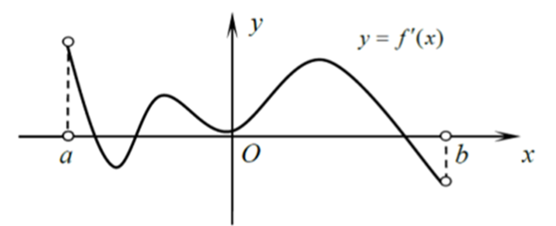
A．函数在一定存在最小值 B．函数在只有一个极小值点
C．函数在有两个极大值点 D．函数在可能没有零点
【解析】
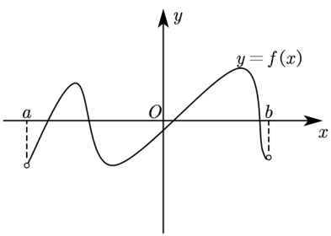
由导函数的图像可知原函数的图像如图所示，
对于A：不确定端点及极小值的大小，同时端点值取不到，故不一定有最小值，A错误；
对于B：由图像可知只有一个极小值，B正确；
对于C：由图像可知有两个极大值，C正确；
对于D：函数图像极值大小不确定且可以上下平移，故在可能没有零点，D正确.
故选：A.
2．已知函数的导函数图像，如图所示，那么函数（ ）
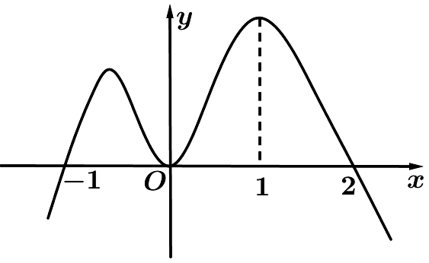
A．在上单调递增 B．在处取得极小值
C．在处切线斜率取得最大值 D．在处取得最大值
【解析】结合图像易知，当时，函数是减函数，
当时，函数取极小值，当时，函数是增函数，
当时，函数取极大值，不一定是最大值，
当时，函数是减函数，结合上述易知，A、B、D错误，
因为函数在某点处的导函数值即函数在这点处的切线斜率，
所以由图像易知，在处切线斜率取得最大值，C正确，故选：C.
二、多选题
3．下列关于极值点的说法正确的是（ ）
A．若函数既有极大值又有极小值，则该极大值一定大于极小值
B．在任意给定区间上必存在最小值
C．的最大值就是该函数的极大值
D．定义在上的函数可能没有极值点，也可能存在无数个极值点
【解析】A选项，例如，在处取得极小值，在处取得极大值，而，故极大值不一定大于极小值，A错误，
C选项，，
函数在上单调递增，在上单调递减，
根据极值的定义可知：在处取得极大值，也是最大值，C正确；
对于D，无极值点，有无数个极值点，D正确；
在R上为连续函数，因为连续函数在闭区间上必定存在最值，所以B正确；
故选：BCD．
4．下列说法正确的是（ ）
A．极值点处的导数值为
B．极大值一定比极小值大
C．可导函数在闭区间内的最大值必在极值点或区间端点处取得
D．如果函数的定义域为，且在上递减，在上递增，则的最小值为
【解析】对于A，函数的极值点处未必可导，如是的极值点，但在处不可导，A错误；
对于B，函数的极大值和极小值可能有无数个，是由函数的单调性得到的，大小关系不确定，B错误；
对于C，可导函数在闭区间内连续，其最值必在极值点或区间端点处取得，则最大值也必在极值点或区间端点处，C正确；
对于D，由单调性可知，函数在区间内有唯一的极小值点，且根据单调性可知其为最小值点，即最小值为，D正确.
故选：CD.
5．（多选）下列结论中不正确的是（ ）.
A．若函数在区间上有最大值，则这个最大值一定是函数在区间上的极大值
B．若函数在区间上有最小值，则这个最小值一定是函数在区间上的极小值
C．若函数在区间上有最值，则最值一定在或处取得
D．若函数在区间内连续，则在区间内必有最大值与最小值
【解析】若函数在区间上有最值，则最值可能在极值点或区间端点处取得，故A，B，C都不正确；函数在闭区间上一定有最值，故D正确.故选：ABC.
专项突破二 求具体函数最值
一、单选题
1．在区间上的最大值是（ ）
A．1 B．2 C．3 D．4
【解析】，当时，，当时，，∴在上单调递增，在上单调递减；∴在区间上的最大值为．故选：B．
二、多选题
2．已知函数，则（ ）
A．在上单调递增 B．在上单调递减
C． D．的极小值大于0
【解析】因为， 故，即，
故关于对称.故可设，即，为偶函数，则，画出与，考虑时的情况，易得两图象交点为与，当时，在上方，故，
当时，在下，故.故当时，单调递增，
当时，单调递减.
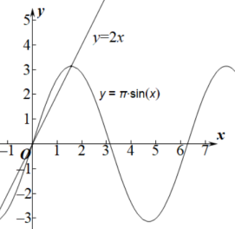
又，故为的图象往左平移个单位，故当时，单调递增，当时，单调递减.又关于对称，故当时，单调递增，当时，单调递减.故A正确，B错误；
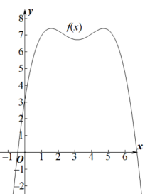
又最大值，故C正确；
又极小值，故D正确
故选：ACD
三、填空题
3．函数的最大值为________．
【解析】，
所以在递增，在递减，
所以当时，取得最大值为.
4．函数在区间上的最小值为__________.
【解析】由，
得，当且仅当时取等号，即取等号，
因为，所以函数在区间上单调递增，
所以当时，函数取得最小值0
5．，的最小值为___________．
【解析】令，则，
当时，单调增，，
当时，令，，
时，递减，时，递增，∴，
综上：
6．已知是奇函数，当时，，则当时，的最小值为________．
【解析】，，所以，
又因为是奇函数，所以，
所以当，，，令，所以，
则在上单调递减，在上单调递增，所以.
所以当时，的最小值为1.
四、解答题
7．已知函数．
(1)求函数在处的切线方程；
(2)求函数在上的最大值与最小值．
【解析】(1)由得,又,
所以函数在处的切线方程为:,即
(2)由,令解得
令解得,所以在上单调递增,在上单调递减.
所以当时,最小,且最小值为,,,
故最大值为
8．已知的一个极值点为2.
（1）求函数的单调区间；
（2）求函数在区间上的最值.
【解析】（1）因为，所以，
因为的一个极值点为2，
所以，解得，
此时，，
令，得或，
令，得；令，得或，
故函数在区间上单调递减，在区间，上单调递增.
（2）由（1）知，在上为增函数，在上为减函数，
所以是函数的极大值点，又，，，
所以函数在区间上的最小值为，最大值为.
9．已知函数．
(1)求的单调区间；
(2)求在区间上的最值．
【解析】(1)由题意知：．令，解得．
把定义域划分成两个区间，在各区间上的正负，
以及的单调性如下表所示.
 |  | 0
 | 单调递减 |  | 单调递增
所以的单调递减区间为，单调递增区间为．
(2)结合（1）的结论，列表如下：
 |  |  | 0
 |  | 单调递减 |  | 单调递增
所以在区间上的最小值是，最大值是．
10．已知函数，曲线在点处的切线方程为
(1)求a，b的值；
(2)求在上的最大值和最小值.
【解析】(1)依题意可知点为切点，代入切线方程可得
∴，即，
又由得，，
而由切线的斜率可知，∴，即，
由，解得
(2)由（1）知，
令，得或，
当x变化时，，的变化情况如下表：
x |  |  |  |  | 2
 | 0 |  | 0 | ＋
 | 13 | 单调递减 |  | 单调递增 | 13
∴最大值为13，最小值为
11．已知为自然对数的底.
(1)求在处的切线方程；
(2)求在上的最小值和最大值.
【解析】(1)因为，
所以，则，，
故在处的切线方程为.
(2)由（1）知，，由，，
故在区间上为增函数，在区间上为减函数，
且，，，
故在上的最小值为，最大值为.
12．已知函数，当时，的极小值为，当时，有极大值．
(1)求函数；
(2)存在，使得成立，求实数的取值范围．
【解析】(1)∵，
由，得且，解得，，
又，∴，经检验，时，满足题意,
∴；
(2)存在，使得，等价于，
∵，
当时，，当时，，
∴在上递减，在上递增，又，，
∴在上的最小值为，∴，解得或，
所以的取值范围是．
13．已知函数.
(1)求的最小值；
(2)证明：.
【解析】(1)由题意可得.由，得；由，得.
在上单调递减，在上单调递增，故.
(2)证明：要证，即证，
即证.设，则，
由，得，由，得，
则，当且仅当时，等号成立.
设，则.
由（1）可知当时，.由，得，由，得，
则，当且仅当时，等号成立.
因为与等号成立的条件不同，
所以，即.
专项突破三 求含参函数最值
一、单选题
1．函数在上的最大值为4，则的值为（ ）
A．7 B． C．3 D．4
【解析】∵，∴
∴ 导数在时，，单调递减；导数在时，，单调递增；
∵ ，，
∴在处取得最大值为，即，故选：D.
2．函数的最大值为（ ）
A．a B． C． D．
【解析】,则,所以当时,,当时,,
所以在上单调递增,在上单调递减,
所以,故选:D.
二、多选题
3．已知函数，的图像分别与直线交于A，B两点，则的值可为（ ）
A． B．
C． D．2
【解析】由题意得，，，易知，
所以，.令，，则，
令，得.所以当时，；当，，
所以，在上单调递减，在上单调递增.所以，故选：AB
三、填空题
4．已知，为正实数，函数在上的最大值为，则在上的最小值为_________________________．
【解析】∵，为正实数，∴，，即.
则在上的最小值为.
四、解答题
5．已知函数．
(1)求函数的单调区间；
(2)求函数在区间上的最小值．
【解析】(1)则，令，则或
∴在，上递增，在递减
(2)由（1）可知：在上递增，在递减，当时，在递减
∴函数在区间上的最小值为；
当时，在上递增，在递减
∴函数在区间上的最小值为．
综上所述：当时，函数在区间上的最小值为；
当时，函数在区间上的最小值为．
6．已知函数，.
(1)讨论的单调性；
(2)当时，记在区间的最大值为M，最小值为N，求的取值范围.
【解析】(1)因为，故可得，
令，可得或；
当时，，此时在上单调递增；
当时，当时，，单调递增；当时，，单调递减；
当时，，单调递增；
当时，当时，，单调递增；当时，，单调递减；
当时，，单调递增.
综上所述：当时， 在上单调递增；
当时，在和单调递增，在单调递减；
当时，在和单调递增，在单调递减.
(2)由（1）可知：当时，在单调递减，在单调递增
又，，故在单调递减，在单调递增.
则的最小值；
又，
当时，的最大值，
此时；
当时，的最大值，
此时，
令，则，
所以在上单调递减，所以，
所以；所以的取值范围为.
7．已知函数．
（1）讨论的单调性；
（2）当时，求在区间上的最大值．
【解析】（1）由题意得：定义域为，，
①当时，，在上单调递增；
②当时，令得：，列表如下：
 | ＋ |  | －
 | 递增 | 极大值 | 递减
在上单调递增，在上单调递减；
综上所述：当时，在上单调递增；当时，在上单调递增，在上单调递减.
（2）当时，由（1）知：
①当，即时，在上单调递减，则；
②当，即时，在上单调递增，在上单调递减，
；
③当，即时，在上单调递增，则；
综上所述：.
8．已知函数，其中．
（1）求的单调区间；
（2）求在上的最大值
【解析】（1）因为定义域为，
所以，
令，且，，解得，
令， ，解得或，
在和上单调递减，在上单调递增．
即的单调递减区间为和，单调递增区间为．
（2）①当，即时，在内是减函数．在上；
②当，即时，在上单调递增，在上单调递减．
在上；
③当，即时，在上单调递增，在上．
综上所述，当时，在上的最大值为；
当时，在上的最大值为；
当时，在上的最大值为．
9．已知函数．
(1)当时，求曲线在处的切线方程；
(2)求函数的单调区间；
(3)当时，求函数在区间 上的最小值．
【解析】(1)当时， ，
， ，故切线方程为：，
(2)， ，
① 当时， ，仅有单调递增区间，其为：
② 当时，，当时，；当时，
的单调递增区间为： ，单调递减区间为：
③ 当时，，当时；当时
的单调递增区间为：，单调递减区间为：
综上所述：当时，仅有单调递增区间，单调递增区间为：
当时， 的单调递增区间为： ，单调递减区间为：
当时，的单调递增区间为：，单调递减区间为：
(3)当时，由（2）中③知在上单调单调递减，在上单调递增，
∴①当，即时，在上单调递增，，
②当，即时，在上单调递减，在上单调递增，∴，
③当，即时，在上单调递减，∴.．
10．已知函数
(1)当时，求过点的切线方程；
(2)求函数在区间的最小值．
【解析】(1)当时，函数，可得，
设切点坐标为，则切线的斜率为，
所以切线方程为，
将点代入切线方程，可得，即，解得，则，
所以切线方程为.
(2)由，可得，
令，解得，且
①若时，即时，此时，单调递增，所以；
②若时，即时，
当时，，单调递减；当时，，单调递增，
所以；
③若时，即时，此时，单调递减，
所以，
综上可得，当时，最小值为；当时，最小值为；当时，最小值为.
专项突破四 根据函数最值求参
一、单选题
1．函数在区间上的最大值是，则的值为( )
A．3 B．1
C．2 D．－1
【解析】由题意可知，，令，解得或（舍）.
当时，；当时，；
所以函数在上单调递减，在上单调递增.
所以,,，则最大，
所以当时，函数取得最大值为.
由题意可知，，解得,所以的值为.故选：B.
2．若函数在区间内既存在最大值也存在最小值，则的取值范围是（ ）
A． B． C． D．
【解析】由得或，
可以判断在处取得极小值，在处取得极大值.
令，得或，令，得或，
由题意知函数在开区间内的最大、最小值只能在和处取得，
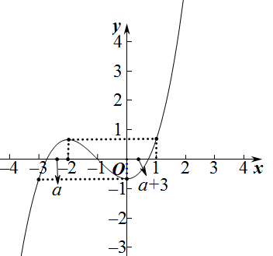
结合函数的图象可得：，解得， 故的取值范围是.故选：A
3．函数，若在上有最小值，则实数a的取值范围是（ ）
A． B． C． D．
【解析】由题意，函数，可得，
若时，当时，可得，在上单调递减，
此时函数在没有最小值，不符合题意；
当时，令，即，即与的交点，
画出函数与的图象，如图所示，
结合图象，可得存在，使得，
当时，，单调递减；当时，，单调递增，
此时函数在上有最小值，符合题意，
综上可得，实数a的取值范围是.故选：A.
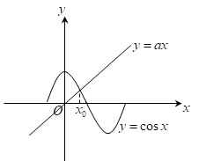
4．若函数在区间上存在最小值，则实数的取值范围为（ ）
A． B．
C． D．
【解析】由函数，可得，
且在区间上存在最小值，即在区间上存在，
使得且，，
设，即满足，且，
可得，解得，即实数的取值范围是.故选：D.
5．若对任意的实数恒成立，则实数的取值范围是（ ）
A． B． C． D．
【解析】令，，则，令，
若时，，若时，，
所以可知函数在递减，在递增，所以，
由对任意的实数恒成立，所以，故选：A
6．若函数在区间内有最小值，则实数的取值范围为（ ）
A． B． C． D．
【解析】由，若函数在区间内有最小值.此时函数必定存在极值点，由，设，为一元二次方程的两根，有不妨设，
故只需要即可，令，有，解得.故选：C.
7．已知函数在上有最小值，则实数的取值范围为（ ）
A． B． C． D．
【解析】，，
若函数在上有最小值，即在先递减再递增，
即在先小于0，再大于0，令，得，令，，
只需的斜率大于过的的切线的斜率即可，设切点是，，
则切线方程是：，将代入切线方程得：，
故切点是，切线的斜率是1，只需即可，解得，即，故选：D．
8．已知函数在上有最小值，则的取值范围是（ ）
A． B． C． D．
【解析】因为，，所以，
令，，对称轴为，
当时恒成立，此时在上单调递增，不存在最小值，故舍去；
所以，依题意使得，且当时，当时，
使得在上单调递减，在上单调递增，在处取得极小值即最小值，
所以，所以，解得，即；故选：A
9．设，若函数的最小值为，则实数的取值范围为（ ）
A． B． C． D．
【解析】若，当时，为增函数，且，不符合题意.
若，最小值为.
若，当时，的最小值为.
当时，，若，则，若，则，在在，在上递增，故的最小值为.由，
，，设，它在上是增函数，且，
所以的解是．可得综上，常数的取值范围为.故选：B．
10．已知函数，，若函数在上的最小值为，则实数的值是（ ）
A． B． C． D．
【解析】，又，
在上单调递增，
在上存在最小值，，使得，
则当时，；当时，；
在上单调递减，在上单调递增，
…①，
由得：…②，
②①得：，
，，；
①②得：；
又，.故选：B.
11．已知函数无最大值，则实数a的取值范围是( )
A． B． C． D．
【解析】令，则，
令，解得或；令，解得，
∴在上单调递增，在上单调递减，在上单调递增，
g(－1)＝2，g(1)＝－2，据此，作出和y＝－2x的图像，
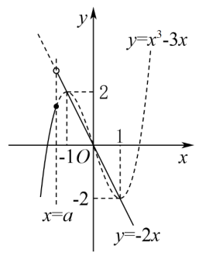
由图可知，当x＝a＜－1时，函数f(x)无最大值.故选：D.
二、多选题
12．若函数在上有最小值，则实数a的值可能是（ ）.
A． B． C．0 D．1
【解析】令，解得，所以当时，
当时，所以为函数的极小值点，为函数的极大值点.
因为函数在区间上有最小值，
所以函数的极小值点必在区间内，
即实数a满足，且.
由，解得.不等，即，
有，，所以，即.
故实数a的取值范围是.故选：ABC.
三、填空题
13．已知函数在上的最大值为2，则_________．
【解析】在上，在上单调递增，且当取得最大值，
，可知，
14．若函数在区间上有最大值，则实数的取值范围是__________.
【解析】， ，
令 解得；令 ，解得或 ，
由此可得在上时增函数，在上是减函数，在上是增函数，
故函数在处有极大值，在处有极小值， ，解得
15．已知函数，若恒成立，则的取值范围是________．
【解析】由，得，
又函数的定义域为，令，
当时，，函数单调递减；当时，，函数单调递增；
故是函数的极小值点，也是最小值点，且，
要使恒成立，需，则.故答案为：．
16．已知函数在上的最大值为1，则函数在处的切线方程为______．
【解析】因为，当时，所以在上单调递增，所以，又，所以切线方程为．
17．已知函数，若函数的最大值为11，则实数a的值为_____
【解析】时，，即在上单调递增，
时，，
，有在上都递增，在上递减，
，有在上递增，在上递减，
，有在上递增，
综上得：时，在上单调递增，
时，在上递增，在上递减，在上递增，
时，在上递增，在上递减，在上递增，
因，时，，解得或，无解，
时，的最大值只可能是或，而，于是有，则，
时，的最大值只可能是或，而，于是有，则，
所以实数a的值为为1或3.
18．已知函数在区间（）上的最大值与最小值之差为4，则实数a的值为____
【解析】函数在递增，在递减，在递增，
①时，函数在递减，函数的最大值是，函数的最小值是，
，故符合题意；
②时，，，
函数在递减，在递增，函数的最小值是 ，
，令 解得，
当时，，，解得：或都舍去.
当时，，
解得：,舍去,符合题意.
③时，在递增，
，解得：，舍去.综上：或0.
四、解答题
19．已知函数．
(1)若在上不单调，求a的取值范围；
(2)若的最小值为，求a．
【解析】(1)．若在上单调，则在上恒成立，
所以在上恒成立，所以，即．
因为在上不单调，所以a的取值范围是．
(2)．
①若，则，在上单调递增，此时无最值．
②若，令，得．
当时，；当时，．
所以在上单调递减，在上单调递增．
所以的最小值是，则．
令，则，所以在上单调递增，在上单调递减．
因为，所以方程只有一个根．由，得，即a的值为．
20．已知函数．
(1)若，求曲线在点处的切线方程；
(2)若的最小值为，求a的值．
【解析】(1)∵，∴ ,
∴当时，，,∴,∴所求切线方程为．
(2)由（1）知， ，．
当时，，在上单调递增，此时无最小值；
当时，令，得，
当时，；当时，,
∴在上单调递减，在上单调递增，
∴的最小值为，则．
令，则，
∴当时，；当时，．
∴在上单调递减，在上单调递增，
∵，∴有一个根，∴，即．
21．已知函数.
(1)若在上不单调，求a的取值范围；
(2)若的最小值为，求a的值.
【解析】(1).
若在上单调，则在上恒成立，
所以在上恒成立，所以，即.
因为在上不单调，所以a的取值范围是.
(2).
①当时，，在上单调递增，此时无最值.
②当时，令，得，
当时，，当时，，
所以在上单调递减，在上单调递增.
所以的最小值是，则.
令则，所以在上单调递减，在上单调递增，
因为，所以方程只有一个根，所以
故a的值为.
22．已知函数，.
(1)当时，讨论的单调性；
(2)当时，函数的最小值为（其中为的导函数），求的值.
【解析】(1)因为，则，
当时，，由，得或，
当或时，，当时，，
所以函数的增区间为、，减区间为.
(2)设，且，
，设，则，
当时，，当时，，
所以，函数在上单调递减，在上单调递增
且当时，，
当时，，
所以，在上必存在唯一零点，使得，即，
又当时，，
当时，，单调递减，当时，，单调递增，
所以，函数在处取得最小值，
则，
设，则，
当时，，单调递增，故，此时，
当时，，单调递减，故，又，故，故.

23．已知函数.
（1）讨论函数的单调性；
（2）若函数在上的最小值为1，求实数的取值范围.
【解析】（1）由于，则的定义域为，
，
当时，，在上单调递减，
当时，令，解得：，
当时，，单调递减，当时，，单调递增.
综上所述，时在上单调递减，
当时，在上单调递减，在上单调递增.
（2）由（1）知，当时，在上单调递减，
所以在上没有最小值，不符合条件；
当时，
若，即，在单调递增，，满足条件，
若，即时，在上单调递减，在上单调递增，
，即，令，
当时，，所以在单调递减，
，即方程在上无解，
即此时不存在满足条件的实数，
综上可知，实数的取值范围是.
24．已知函数.
(1)求的单调性；
(2)是否存在a，b，使得在区间[0，2]上的最小值为，最大值为6？若存在，求出的值；若不存在，说明理由.
【解析】(1)由，得.
令，即，解得或.
若，则当时，；
当时，.
所以)在上单调递增，在上单调递减.
若，则在上恒成立，所以在单调递增.
若，则当时，；
当时，.
所以在上单调递增，在上单调递减.
综上，时，在R上单调递增；时，)在上单调递增，在上单调递减；当时，)在上单调递增，在上单调递减.
(2)满足题设条件的存在.
当时，由（1）知，在单调递增，
所以在区间的最小值为，最大值为.
此时满足题设条件当且仅当，，即.
当时，(i)当即时，由（1）知，在单调递减，
所以在区间的最大值为，最小值为.
此时满足题设条件当且仅当，，即.
(ii)当即时，由（1）知，
)在上单调递减，在上单调递增.
当时，取得极小值即为的最小值，
的最大值为或.
若，，则，与矛盾.
若，则或或，与矛盾
综上，当或时，在区间的最小值为且最大值为.

